КИЇВСЬКИЙ НАЦІОНАЛЬНИЙ УНІВЕРСИТЕТ ІМЕНІ  
ТАРАСА ШЕВЧЕНКА

ОПТИКО-МЕХАНІЧНИЙ КОЛЕДЖ

**З В І Т**

**З Лабораторної роботи №1**

спеціальність 121 Інженерія програмного забезпечення

освітньо-кваліфікаційний рівень «молодший спеціаліст»

Виконав: Римарук Павло Вікторович

Група: ІПЗ-22

Спеціальність: Інженерія програмного забеспечення

Перевірив: Лумпова Т.І

Дата виконання:25.03.2020

Київ-2020

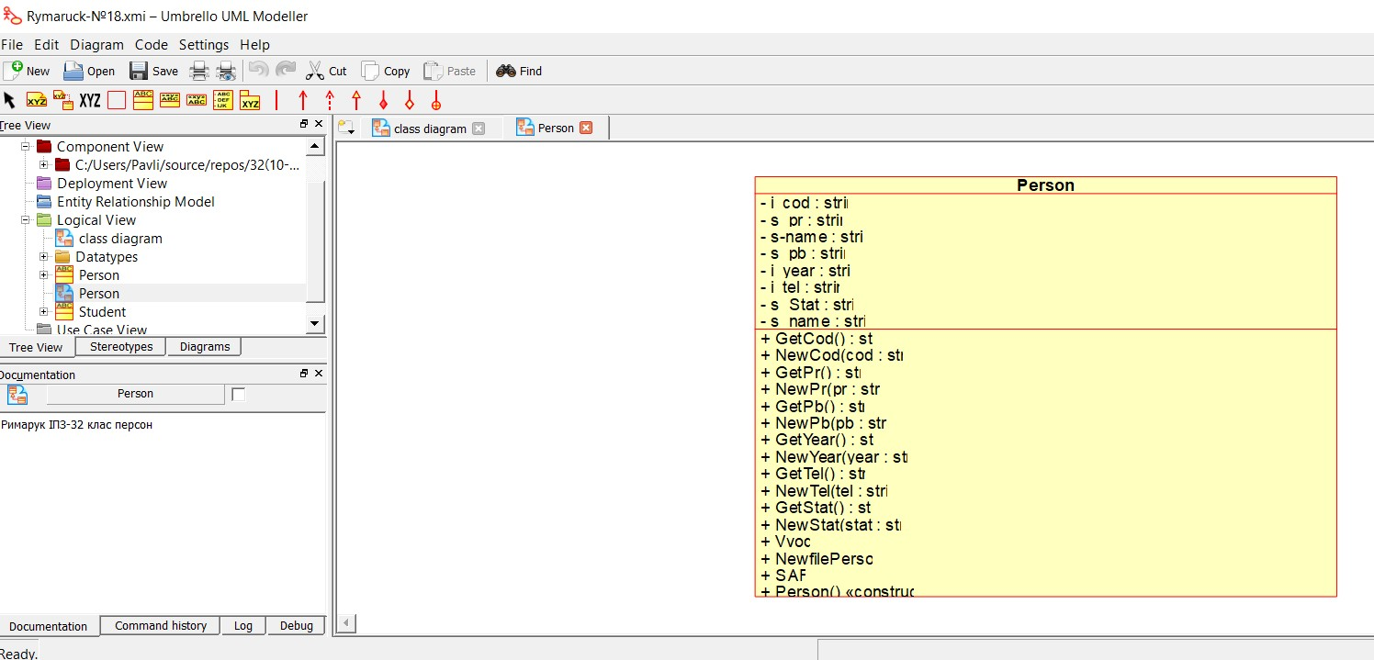

**Контрольні запитання**

1.Ні чого нема, було б краще коли при створені класу питало зразу всі параметри, а не тільки ім’я

2.Я розглянув тільки Umbrello UML Modeller